28.10.2023 Приглашаем!
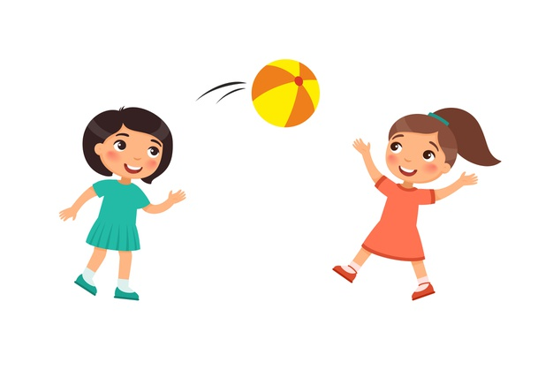
Турнир по пионерболу «Наш друг - игра»

начало: 11.00
спортивная площадка

Это интересно!
21.10.2023

Индивидуальное занятие
«Как научится отвечать
за свои поступки»

начало: 12.00
кабинет: 10б

